SECONDA STELLA A DESTRA! Viaggio all’isola che non c’è

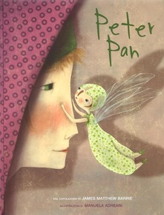
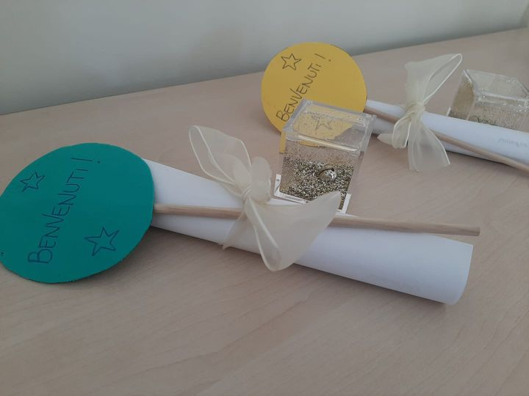Il progetto educativo di quest’anno dal titolo “Seconda stella a destra! Viaggio all’isola che non c’è” nasce da un’idea progettuale che l’adasm-fism ha proposto a tutte le scuole associate, idea che è stata ripresa dal collegio docenti della scuola dell’infanzia e dal team educativo del nido per essere calata sulla realtà specifica del nostro nido e della nostra scuola e che verrà sviluppata e rivista durante l’anno a seguito dell’osservazione dei bisogni e degli interessi dei bambini delle diverse età, dei diversi gruppi e delle diverse sezioni.
La storia di Peter Pan farà da sfondo al progetto: l’isola che non c’è identifica la sezione, il gruppo di appartenenza, che quest’anno ha dei confini ben definiti con spazi ad uso esclusivo per ogni gruppo. Ogni isola però non è a sé ma fa parte di un arcipelago di isole che, seppur fisicamente separate, comunicano tra loro. Attorno all’isola e all’arcipelago c’è poi un mare da scoprire, un fuori che diventa territorio di scoperta. Siamo pronti a vivere questo viaggio perché l’importante non è solo la meta, ma lo è ancora di più il percorso che si percorre per raggiungerla.

